Муниципальное бюджетного образовательное учреждение дополнительного образования

«ЦЕНТР ДОПОЛНИТЕЛЬНОГО ОБРАЗОВАНИЯ»

МАСТЕР – КЛАСС
«Самолет на духовой трубке»

Киселев Аркадий Аркадьевич
педагог дополнительного образования

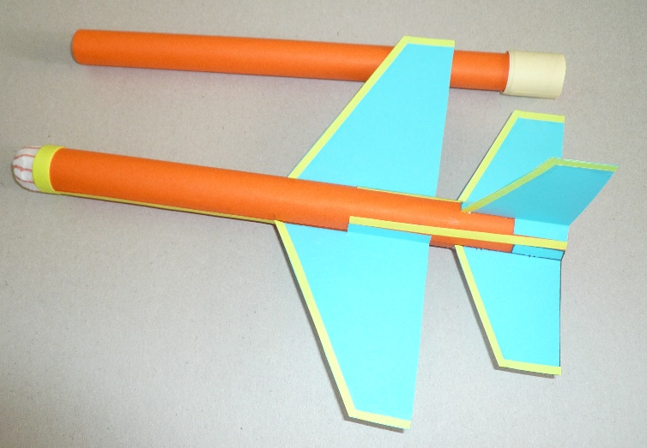

Цель:
Популяризация начального технического моделирования.
Помощь педагогам по внедрению в практику работы с детьми развивающих образовательных технологий, направленных на самовыражение и саморазвитие каждого ребенка.

Материалы и инструменты:
1. Бумага белая или цветная (формат А4) 1 лист
2. Картон цветной двухсторонний (1/2 А4)
3. Цветная бумага для оформления изделия
4. Пенопласт 30х20х20
5. Клей ПВА
6. Клей-карандаш
7. Ножницы
8. Простой карандаш
9. Линейка
10.Нож макетный

Технология изготовления:

1. На листе бумаги (А4) отложить 160 мм справа и слева по длинной стороне листа, соединить эти точки и по этой линии разрезать лист на две части.
2. Из большей части изготовить фюзеляж, который имеет цилиндрическую форму с диаметром 24 мм, длиной 210 мм. Из меньшей части изготовить трубку духовую с диаметром 20 мм, длиной 210 мм.
3. На картоне начертить две детали крыла поз.2, две детали стабилизатора поз.3, одну деталь киля поз.4. Вырезать по линии видимого контура. Отогнуть по линии сгиба клапаны для приклеивания деталей к фюзеляжу.
4. С помощью макетного ножа пенопласту придать форму спичечной головки. Пенопласт выполняет функцию груза и пробки, которой закрывают носовую часть самолета. Примеряя груз-пробку по диаметру фюзеляжа, необходимо, чтобы пенопласт наполовину плотно вошел в фюзеляж. Пробку зафиксировать клеем.
5. С помощью клея ПВА к фюзеляжу поз.1 приклеить крылья поз.2, стабилизаторы поз.3 и киль поз.4 как показано на чертеже. Оформить самолет по собственному замыслу, но соблюдая симметрию.
6. На один конец трубки духовой приклеить полоску цветной бумаги 290х20.
7. Модель самолета готова к запуску.
Вставить трубку в фюзеляж самолета. Держась за трубку сделать в нее резкий выдох.

